2024年合浦县县级公立医院公开招聘
工作人员笔试考试费减免办理须知

根据《2024年合浦县县级公立医院公开招聘工作人员公告》要求，最低生活保障家庭人员可以申请减免笔试考试费。广西区内最低生活保障家庭人员以广西社会救助信息管理系统（http://shjz.mzt.gxzf.gov.cn:8109/gx_shjz/#/lowInsuranceMsg/MsgSearch）认定的信息为审核依据；广西区外最低生活保障家庭人员须提供所在省份相关部门出具的证明材料。具体办理时间、流程如下：
一、办理时间
2024年11月22日8:30—2024年11月28日17:00
二、办理流程
（一）通过资格审核的报考人员点击报考导航页面“在线缴费”按钮，进入缴费页面进行缴费。
（二）最低生活保障人员需在报名填写简历时按要求上传最低生活保障家庭人员证明材料（区内报考人员登录广西社会救助信息管理系统查询到包含您个人信息的截图），同时付款缴费。报名截止后，主考单位工作人员审核材料符合后，将费用按考生支付方式原路退回。
三、区内报考人员减免费用证明材料查询、截图流程
（一）登录广西社会救助信息管理系统（http://shjz.mzt.gxzf.gov.cn:8109/gx_shjz/#/lowInsuranceMsg/MsgSearch），进入广西社会救助信息公示页面。
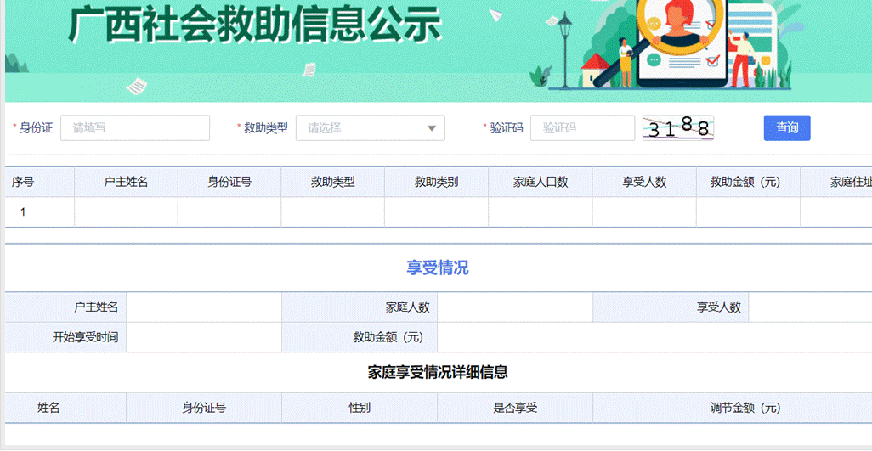
（二）录入“身份证”，选择“救助类型”（不清楚本人属于哪一种救助类型的，应逐项选择查询），填写“验证码”，点击“查询”按钮，显示包含您个人的相关信息后，进行截图。
（三）保存截图，待上传。
四、其他事项
（一）超时（截止2024年11月28日17:00）未提交申请的，视为自动放弃，不再办理减免。
（二）咨询电话：0779-7200986、7208890。

